重要气象信息市领导专报

2014年第51期
上 海 市 气 象 局
2014年9月20日17时25分 签发：冯 磊

台风“凤凰”情况通报（三）
摘要：第16号台风“凤凰”（强热带风暴级）今天14时位于台湾省高雄市偏南方向298公里的海面上。预计今天夜间到明天早晨登陆或擦过台湾西南部沿海，可能于22日白天在浙江中南部沿海登陆，之后经浙江北部到上海附近转向东北方向移动。受其影响，22日～23日本市将出现暴雨，局部可能有大暴雨；陆地将出现6～8级东北风，长江口区和沿江沿海地区7～9级大风，沿海海面也将出现9～11级大风。
一、“凤凰”分析与预报
今年第16号台风“凤凰”（强热带风暴级）今天14时位于台湾省高雄市偏南方向298公里的海面上，就是在北纬20.0度、东经119.7度，中心附近最大风力10级（28米/秒），中心最低气压982百帕。预计“凤凰”将以每小时18公里左右的速度向偏北方向移动，强度将有所加强，将于今天夜间到明天早晨登陆或擦过台湾西南部沿海，然后穿过台湾海峡，逐渐向福建北部到浙江一带沿海靠近。
与今天上午相比，台风路径有向西调整的趋势，可能于22日白天在浙江中南部沿海登陆，之后经浙江北部到上海附近转向东北方向移动（见附图）。受台湾岛地形影响，明天起台风强度逐渐减弱，22～23日“凤凰”临近上海附近时强度将可能减弱为热带风暴级（8级）。受其影响，22日～23日本市将出现6～8级东北风，长江口区和沿江沿海地区7～9级，沿海海面9～11级，并伴有暴雨，局部地区可能有大暴雨。
由于台湾岛地形对后期“凤凰”路径和强度的影响，台风对上海的风雨影响还有较大不确定性。
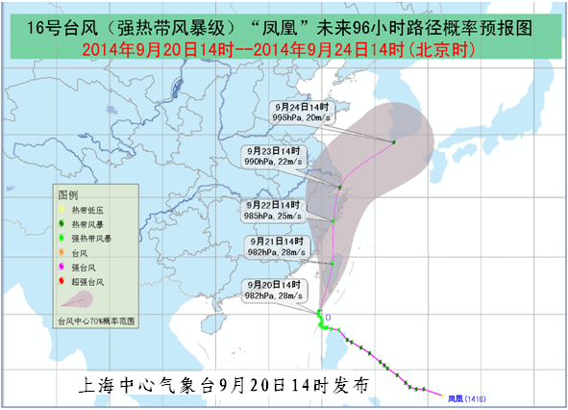
图 1416号台风“凤凰”路径概率预报图
二、关注与建议
“凤凰”会给华东地区带来一定的风雨天气，尤其对海上运输带来影响，相关水域作业和过往船舶注意防范、及时回港避风或绕道航行。
以目前预测路径，受“凤凰”影响，本市沿江沿海地区、洋山港区、长江口区有一次大风过程，需注意做好防风准备。另外，请相关部门及时加固抗风能力较差的设施、蔬菜大棚、临时搭建物、危房等。
“凤凰”还会给本市带来较明显的降水，建议防汛部门检查城市排水系统，做好城市排涝准备，避免积水。此次降雨也将对交通运输等带来不利影响，请交通管理部门提前做好准备。

我们会密切关注“凤凰”动态，及时报告“凤凰”最新情况。

